Verslag CSS deel 1:

Opdracht 1
- Ul heeft 2 siblings: p en h1
- De 2 ancestors van het tweede li element zijn: ul, body en html
- Decendents van het body element: h1, p, ul, li
- Aantal elementen in geldig html document hebben helemaal geen parent: alleen het html element
- Heeft elk element één of meerdere child elementen: neen vb een li element heeft geen kind elementen wat die zijn namelijk leeg

Opdracht 2
Bij de simpele html pagina’s als de onze zijn er weinig tot geen verschillen tussen de dom tree en de html code zelf, bij complexere pagina’s zijn de verschillen beter zichtbaar.

Opdracht 3:

Vives:
Er zijn verschillende style blokken in de header. Er wordt bijvoorbeeld bij foto’s nog wel steeds gebruik gemaakt van inline css. Ik vind niet direct een link attribuut naar een bijhorende css pagina.

Miras:
Op deze site vond ik 2 link elementen die naar een css pagina hebben geleidt. Ze maken hier ook gebruik van een style element. Op het eerste zicht wordt er geen gebruik gemaakt van inline css.

Vrt:
De site van de vrt maakt gebruik van het style element en van 2 verwijzingen naar css pagina’s. Er word soms ook nog is gebruik gemaakt van inline css.

Opdracht 4:
Er zijn vooral verschillen in het gebruik maken van style en link elementen: de ene versie maakt gebruik van style elementen waarin veel css staat, de andere pagina heeft dit niet ze hebben wel beide en link naar een css pagina.
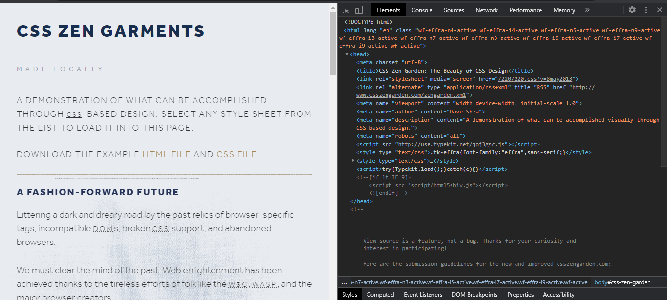
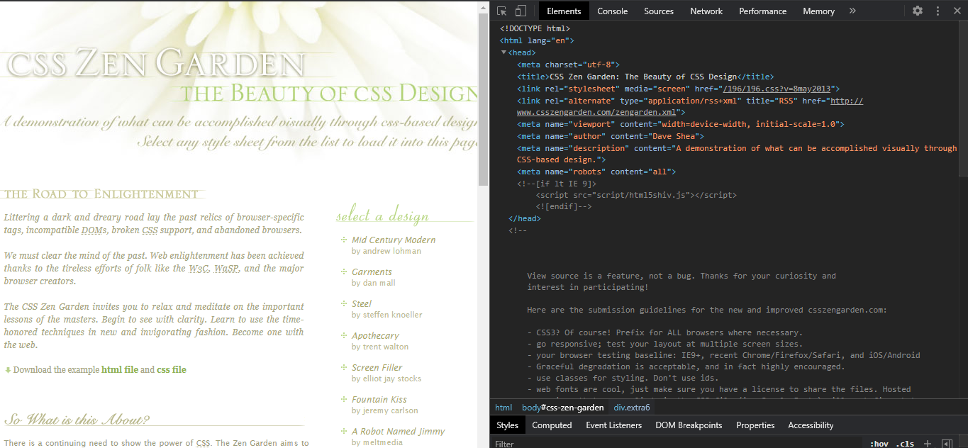

Opdracht 5:
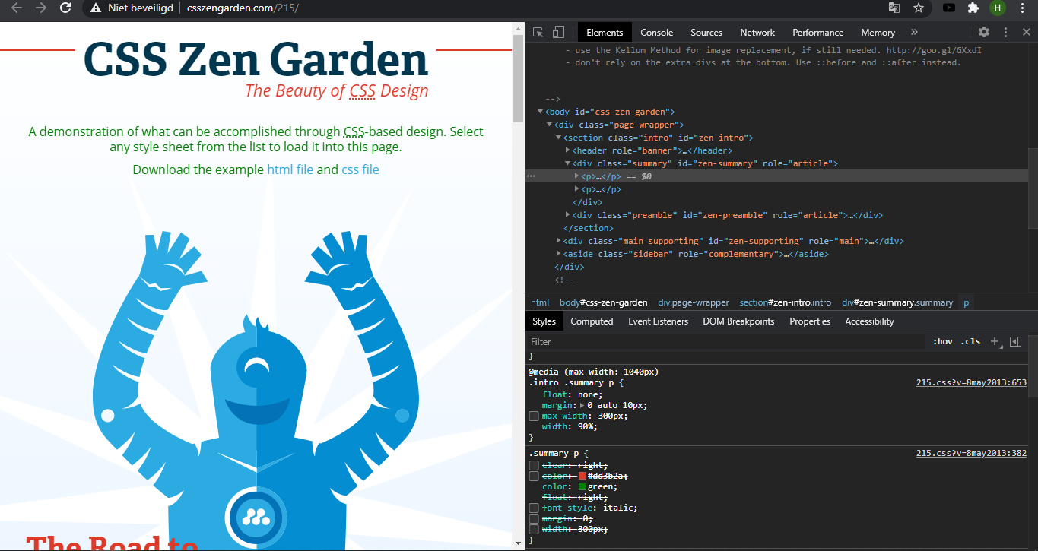
Hier is de kleur van de tekst is veranderd van rood naar groen

Opdracht 7:
Tweede statement zal het grootste zijn. Dus h2 met de font-size 2em.

